

**QUALIDADE DE SOFTWARE**

Agatha Alves Teixeira

Análise de Qualidade

Nova Iguaçu, Rio de Janeiro

2023

# 

SUMÁRIO

**1. RESUMO 2**

***2. INTRODUÇÃO 3***

***3. O PROJETO 3***

**3.1 Detalhes do produto ou serviço 3**

**3.2 Tabela de Análise 3**

**3.3 Relatório 4**

**3.4 Evidências 4**

**3.5 Onde encontrar 4**

***4. CONCLUSÃO 5***

***5. REFERÊNCIAS BIBLIOGRÁFICAS 6***

# RESUMO

Trata-se da análise de qualidade do produto Sofá Cama 3 Lugares Casal com Colchão D33 Comfort Rondomóveis 907 - Veludo Medelin, onde pudemos identificar pontos de melhoria na fabricação, com isso corrigiremos o assento deslizar e prolongaremos a vida útil do produto. Com isso manteremos o compromisso com a qualidade dos produtos.

# INTRODUÇÃO

Este documento tem como objetivo apresentar a análise de qualidade realizada no produto Sofá Cama 3 Lugares Casal com Colchão D33 Comfort Rondomóveis 907 - Veludo Medelin, para obtermos um relatório onde teremos registrado os pontos positivos, negativos, defeitos e melhorias.

# O PROJETO

Análise de qualidade do produto Sofá Cama 3 Lugares Casal com Colchão D33 Comfort Rondomóveis 907 - Veludo Medelin, que terá como premissa de avaliação a durabilidade, material, usabilidade e performance.

## Detalhes do produto ou serviço

| **Nome do produto ou serviço:** | **Sofá Cama 3 Lugares Casal com Colchão D33 Comfort Rondomóveis 907 - Veludo Medelin** |
| --- | --- |
| **Fabricante:** | **Eletroforte** |
| **Tempo de uso:** | 2 anos |
| **Outros detalhes relevantes sobre o produto:** | - Fechado (como sofá) possui 03 almofadas soltas.  - Braços e Colchão em espuma D33.  - Assento quando aberto se torna um colchão D33 medindo: 1,87 x 1,46 x 0,09 m |

## 

## Tabela de Análise

| **Característica** | **Sua percepção** | **Referência da evidência [caso tenha]** |
| --- | --- | --- |
| **Usabilidade:** | Fácil usabilidade e confortável, tanto utilizando como sofá quanto cama. |  |
| **Matéria prima:** | Boa qualidade, estrutura e espuma |  |
| **Performance:** | O mecanismo de rolagem não é adequado, pois não utiliza um material para evitar o atrito da rodinha na madeira. |  |
| **Design:** | Design convencional, modelo parecido com os produtos deste seguimento no mercado. |  |

## Relatório

O produto possui um conforto considerável devido ao tipo de espuma utilizado no colchão e nas almofadas. Porém há alguns apontamentos para a melhoria de qualidade do produto.

Produto como Sofá  
Ao analisar podemos identificar que o encosto não possui espuma, sendo necessário a utilização das almofadas. Além disso, ao sentarem duas pessoas no sofá, o assento desliza para baixo havendo a necessidade de incluir um dispositivo para impedir que escorregue.

Produto como cama  
Identificamos que não há corrediça de alumínio ou de ferro, para evitar o desgaste da madeira ao abrir e/ou fechar.

## Evidências

[Vídeo de Apresentação do Produto](https://youtu.be/9qZOtb-Lw0g)

Encosto com uma espuma muito fina

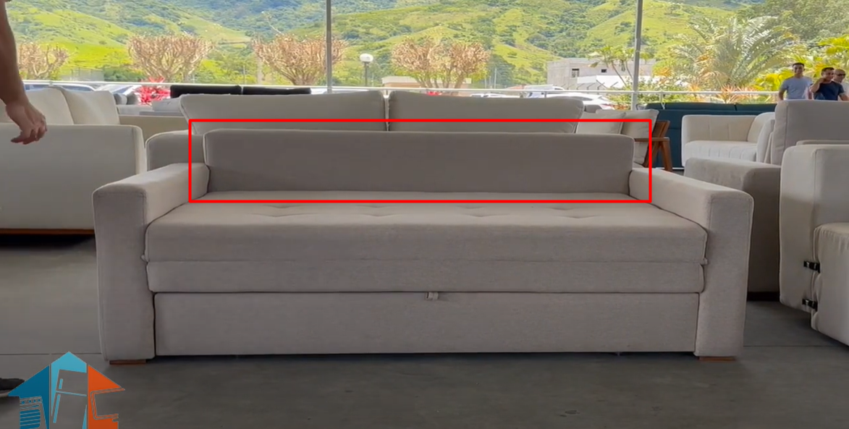

Evidência Rolagem:

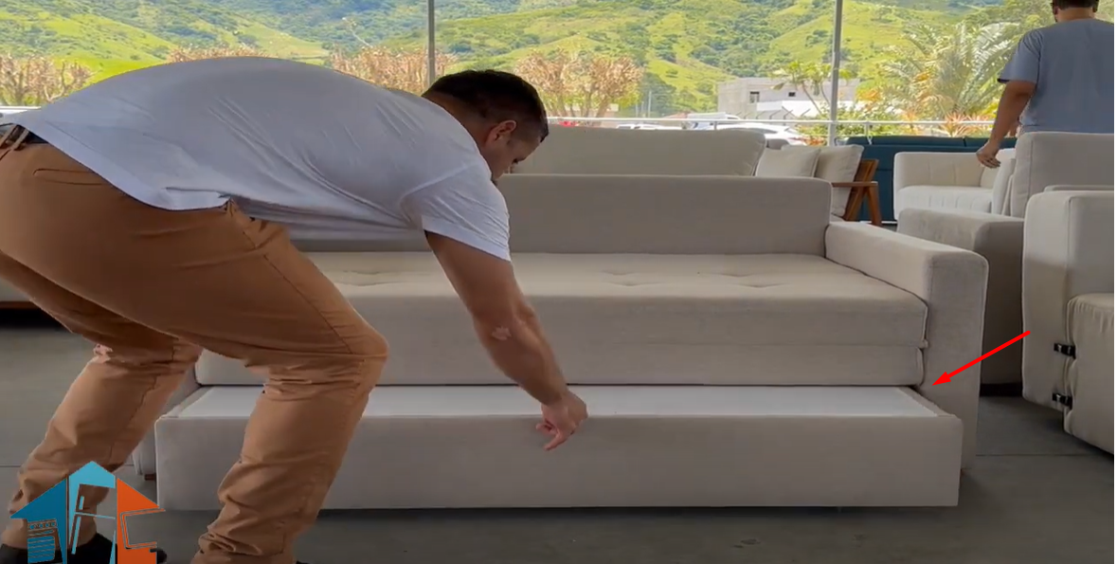

Local onde o colchão desliza e não há uma maneira de realizar a trava.

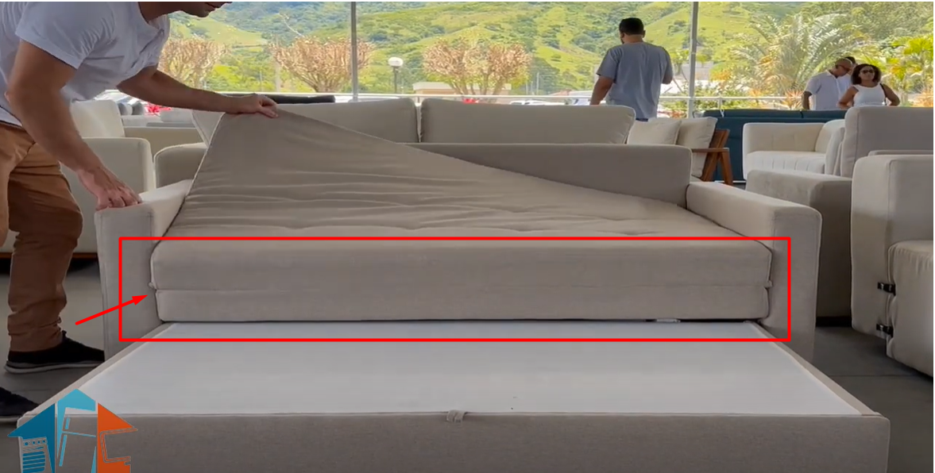

## Onde encontrar

Produto é encontrado no [site oficial da Eletroforte](https://www.eletroforte.com.br/sofa-cama-3-lugares-com-colchao-d33-rondomoveis-907-/p)

# CONCLUSÃO

O olhar crítico do profissional aponta os pontos de melhoria do produto além de auxiliar em uma entrega de qualidade, trazendo ainda mais valor ao produto final e diminuindo a insatisfação do cliente.

# REFERÊNCIAS BIBLIOGRÁFICAS

[Site oficial do fabricante](https://www.eletroforte.com.br/sofa-cama-3-lugares-com-colchao-d33-rondomoveis-907-/p)

<https://www.youtube.com/watch?v=9qZOtb-Lw0g>